BỘ GIÁO DỤC VÀ ĐÀO TẠO
TRƯỜNG ĐẠI HỌC NHA TRANG
KHOA CÔNG NGHỆ THÔNG TIN


BÁO CÁO DỰ ÁN CÁ NHÂN
XÂY DỰNG WEBSITE QUẢN LÝ ĐẶT PHÒNG TẠI KHÁCH SẠN SHERATON
Học phần: Phát triển ứng dụng Web
Giảng viên hướng dẫn: Th.S Bùi Chí Thành
Sinh viên thực hiện: Trần Mai Ngọc Duy
Mã số sinh viên: 65130650

Khánh Hoà – 2026

BỘ GIÁO DỤC VÀ ĐÀO TẠO
TRƯỜNG ĐẠI HỌC NHA TRANG
KHOA CÔNG NGHỆ THÔNG TIN

BÁO CÁO DỰ ÁN CÁ NHÂN
XÂY DỰNG WEBSITE QUẢN LÝ ĐẶT PHÒNG TẠI KHÁCH SẠN SHERATON
Học phần: Phát triển ứng dụng Web
Giảng viên hướng dẫn: Th.S Bùi Chí Thành
Sinh viên thực hiện: Trần Mai Ngọc Duy
Mã số sinh viên: 65130650

Khánh Hoà – Tháng 1/2026

MỤC LỤC
MỤC LỤC i
DANH MỤC HÌNH ẢNH iv
DANH MỤC BẢNG v
DANH MỤC TỪ VIẾT TẮT vi
PHẦN MỞ ĐẦU vii
Chương 1. TỔNG QUAN 1
1.1 GIỚI THIỆU CHUNG VỀ KHÁCH SẠN 1
1.1.1 Lịch sử hình thành và phát triển của khách sạn 1
1.1.2 Chức năng và nhiệm vụ của bộ phận đặt phòng 2
1.2 PHÂN TÍCH THỰC TRẠNG 2
1.2.1 Khảo sát hệ thống 2
1.2.2 Đánh giá hiện trạng 4
1.2.3 Mục tiêu phát triển hệ thống 5
Chương 2. CƠ SỞ LÝ THUYẾT 7
2.1 TỔNG QUAN VỀ PHÁT TRIỂN ỨNG DỤNG WEB 7
2.1.1 Khái niệm ứng dụng Web 7
2.1.2 Sự khác biệt giữa ứng dụng Web và ứng dụng Desktop 7
2.1.3 Mô hình Client-Server trong ứng dụng Web 8
2.2 GIỚI THIỆU VỀ .NET FRAMEWORK 9
2.3 ASP.NET MVC 11
2.3.1 Lịch sử ra đời và sự phát triển của mô hình MVC 11
2.3.3. Routing trong ASP.NET MVC 12
2.4 ADO ENTITY FRAMEWORK 12
2.4.1 Giới thiệu Entity Framework 12
2.4.2 Phát triển với Entity Framework 13
2.4.3 Ưu và nhược điểm Entity Framwork 13
2.5 CƠ SỞ DỮ LIỆU QUAN HỆ VÀ MICROSOFT SQL SERVER 13
2.5.1 Khái niệm cơ sở dữ liệu quan hệ 13
2.5.2 Giới thiệu Microsoft SQL Server 14
Chương 3. PHÂN TÍCH THIẾT KẾ HỆ THỐNG 15
3.1 YÊU CẦU CHỨC NĂNG 15
3.1.1 Vai trò Admin (Quản trị) 15
3.1.2 Khách hàng 16
3.2 SƠ ĐỒ PHÂN RÃ CHỨC NĂNG FDD 18
3.3 YÊU CẦU PHI CHỨC NĂNG 19
3.3.1 Bảo mật 19
3.3.2 Hiệu suất 21
3.4 SƠ ĐỒ USE-CASE 22
3.4.1 Tác nhân 22
3.4.2 Các Use-case 24
3.5 THIẾT KẾ CƠ SỞ DỮ LIỆU 25
3.5.1 Sơ đồ thực thể kết hợp ERD 25
3.5.2 Mô tả các bảng của lớp thực thể 26
3.6 KIẾN TRÚC TỔNG THỂ 35
3.6.1 Kiến trúc ba lớp 35
3.6.2 Kiến trúc MVC 36
3.6.3 Areas 36
3.7 GIAO DIỆN NGƯỜI DÙNG 37
3.7.1 Giao diện chung cho tất cả người dùng 37
3.7.1 Vai trò Admin (Quản trị) 37
3.7.2 Vai trò khách hàng 37
Chương 4. CÀI ĐẶT CHƯƠNG TRÌNH 38
4.1 CẤU TRÚC SOURCE CODE 38
4.2 CODE MẪU MỘT SỐ CHỨC NĂNG CHÍNH 38
Chương 5. KẾT LUẬN VÀ HƯỚNG PHÁT TRIỂN 39
5.1 KẾT QUẢ ĐẠT ĐƯỢC 39
5.2 HẠN CHẾ 41
5.3 HƯỚNG PHÁT TRIỂN 42
TÀI LIỆU THAM KHẢO 43

DANH MỤC HÌNH ẢNH
Hình 1.1. Khách sạn Sheraton Nha Trang 2
Hình 2.1 Tổng quan các yếu tố cốt lõi của ứng dụng web 7
Hình 2.2 Mô hình Client-Server 9
Hình 2.3 Kiến trúc của .NET Framework 10
Hình 2.4 Mô hình MVC (Model – View - Controller) 12
Hình 2.5 Logo hệ quản trị cơ sở dữ liệu Microsoft SQL Server 14
Hình 3.1. Sơ đồ phân rã chức năng của hệ thống 18
Hình 3.2. Sơ đồ Use-case tổng 24
Hình 3.3. Sơ đồ thực thể kết hợp ERD hệ thống quản lý đặt phòng 25
Hình 3.4. Sơ đồ thực thể kết hợp ERD mức vật lý hệ thống quản lý đặt phòng khách sạn 35

DANH MỤC BẢNG

DANH MỤC TỪ VIẾT TẮT
STT | Ký hiệu chữ viết tắt | Chữ viết đầy đủ

PHẦN MỞ ĐẦU
Trong thời đại công nghệ số bùng nổ và ngành du lịch khách sạn phục hồi mạnh mẽ sau đại dịch, việc ứng dụng công nghệ thông tin vào quản lý và vận hành khách sạn đã trở thành yếu tố sống còn để nâng cao năng lực cạnh tranh và mang lại trải nghiệm vượt trội cho khách hàng. Sheraton thương hiệu khách sạn 5 sao danh tiếng thuộc tập đoàn Marriott International luôn đặt tiêu chuẩn cao về chất lượng dịch vụ, đồng thời không ngừng đổi mới trong công tác quản trị nội bộ và chăm sóc khách hàng. Nhận thức được tầm quan trọng của việc số hóa quy trình vận hành, tối ưu hóa hiệu suất làm việc của nhân viên và nâng cao sự hài lòng của khách hàng, em đã lựa chọn thực hiện dự án cá nhân “Xây dựng website quản lý khách sạn Sheraton”.
Dự án tập trung xây dựng một hệ thống quản trị khách sạn toàn diện, hiện đại, giúp tự động hóa và tích hợp các quy trình cốt lõi như: quản lý đặt phòng và tình trạng phòng, quản lý khách hàng, quản lý dịch vụ, báo cáo thống kê theo thời gian thực... Hệ thống không chỉ hỗ trợ đội ngũ nhân viên các bộ phận vận hành hiệu quả hơn mà còn mang đến trải nghiệm đặt phòng trực tuyến tiện lợi, nhanh chóng và chuyên nghiệp cho khách hàng thông qua giao diện website thân thiện.
Đồ án được phát triển trên nền tảng công nghệ ASP.NET MVC kết hợp với Entity Framework và hệ quản trị cơ sở dữ liệu Microsoft SQL Server, đảm bảo tính bảo mật cao, khả năng mở rộng tốt và hiệu suất tối ưu.
Với niềm đam mê công nghệ và mong muốn đóng góp một giải pháp thực tiễn cho ngành khách sạn cao cấp, em hy vọng dự án này không chỉ là sản phẩm học thuật mà còn có thể ứng dụng thực tế, góp phần nhỏ vào quá trình chuyển đổi số của Sheraton nói riêng và ngành du lịch Việt Nam nói chung.

Chương 1. TỔNG QUAN

1.1 GIỚI THIỆU CHUNG VỀ KHÁCH SẠN

1.1.1 Lịch sử hình thành và phát triển của khách sạn
Sheraton Nha Trang Hotel & Spa được khởi công năm 2006 và chính thức khai trương ngày 05/10/2010, trở thành khách sạn 5 sao quốc tế đầu tiên tại Nha Trang. Với 30 tầng, 280 phòng và suite hướng biển 100%, khách sạn nhanh chóng trở thành biểu tượng mới của phố biển nhờ vị trí đắc địa trên đường Trần Phú và tầm nhìn toàn cảnh vịnh Nha Trang.
Trong 15 năm hoạt động (2010 - 2025), Sheraton Nha Trang liên tục dẫn đầu phân khúc cao cấp nhất thành phố: năm 2011 bổ nhiệm nữ Tổng Giám đốc quốc tế đầu tiên tại Việt Nam, 2015 mở Altitude bar cao nhất Nha Trang, 2016 về tập đoàn Marriott International, 2018 - 2020 nâng cấp toàn bộ theo thiết kế mới của Sheraton toàn cầu. Khách sạn nhiều năm liền đạt giải Tripadvisor Travellers’ Choice Best of the Best (top 1% thế giới), duy trì giá phòng và công suất cao nhất Nha Trang, đồng thời góp phần quan trọng nâng tầm du lịch Khánh Hòa lên bản đồ nghỉ dưỡng quốc tế.
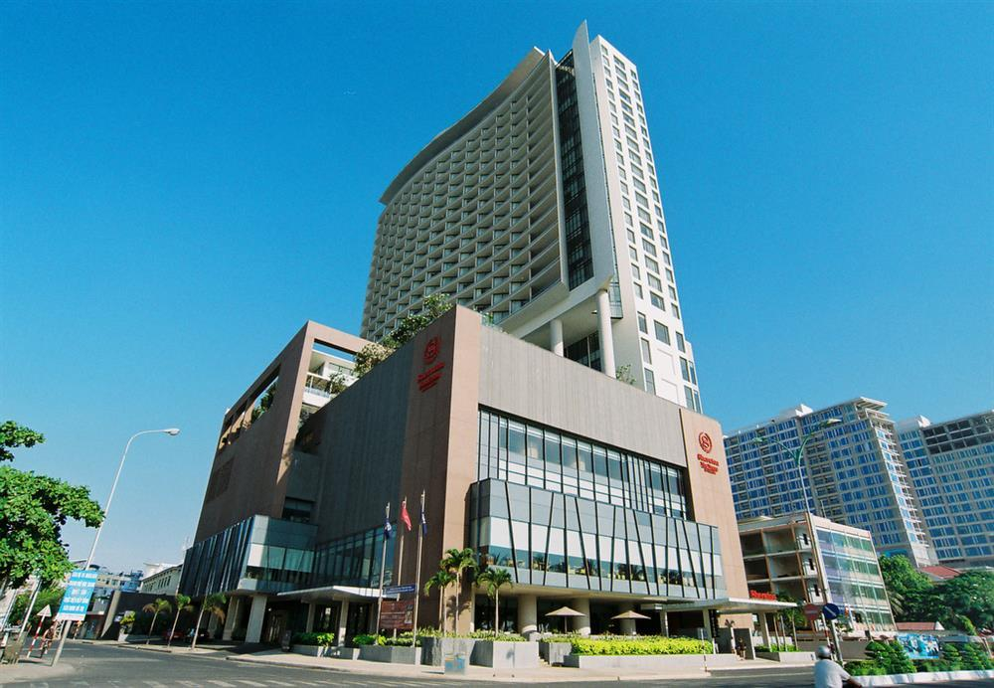
Hình 1.1. Khách sạn Sheraton Nha Trang

1.1.2 Chức năng và nhiệm vụ của bộ phận đặt phòng
Bộ phận đặt phòng là cầu nối đầu tiên giữa khách hàng và khách sạn, chịu trách nhiệm tiếp nhận, xử lý và quản lý toàn bộ yêu cầu đặt phòng trước khi khách đến lưu trú. Tại các khách sạn 5 sao như Sheraton Nha Trang, bộ phận này thường được tích hợp chung với Lễ tân hoặc hoạt động độc lập tùy quy mô, nhưng luôn là một mắt xích quan trọng trong chuỗi dịch vụ.
Các chức năng và nhiệm vụ chính:
- Tiếp nhận và xử lý yêu cầu đặt phòng từ khách hàng.
- Kiểm tra và xác nhận tình trạng phòng trống theo ngày nhận – trả phòng, loại phòng, giá bán và chính sách ưu đãi.
- Tạo và gửi xác nhận đặt phòng cho khách qua email hoặc SMS, bao gồm mã đặt phòng, thông tin phòng, tổng tiền, chính sách hủy phòng, tiền đặt cọc.
- Quản lý tiền đặt cọc và thanh toán trước (nếu có).
- Cập nhật và theo dõi trạng thái đặt phòng: Chờ xác nhận -> Đã xác nhận -> Đã nhận phòng -> Đã trả phòng -> Đã hủy.
- Xử lý yêu cầu đặc biệt của khách: phòng tầng cao, giường đôi, phòng nối cửa, check-in sớm, check-out muộn, trang trí phòng tân hôn, thực đơn ăn kiêng.
- Hỗ trợ hủy và hoàn tiền theo chính sách khách sạn, ghi nhận lý do hủy.
- Lập báo cáo đặt phòng theo ngày, tuần, tháng: tỷ lệ đặt phòng, nguồn đặt phòng (trực tiếp tại quầy lễ tân và website), doanh thu.
- Phối hợp chặt chẽ với bộ phận Lễ tân để đảm bảo khi khách đến nhận phòng, mọi thông tin đã sẵn sàng.

1.2 PHÂN TÍCH THỰC TRẠNG

1.2.1 Khảo sát hệ thống
Sheraton Nha Trang chưa có website đặt phòng trực tiếp cho khách hàng truy cập. 100% đặt phòng đến từ: 70-75% qua các kênh OTA (Booking.com, Agoda, Traveloka, Expedia), 15-20% qua điện thoại, email, Zalo, Facebook, 10% khách walk-in (đến trực tiếp quầy lễ tân).
Bảng 1.1. Quy trình xử lý đặt phòng và lễ tân hoàn toàn thủ công hoặc bán thủ công.
Quy trình | Cách làm hiện tại | Thời gian trung bình | Hạn chế lớn nhất
Nhận yêu cầu đặt phòng | Gọi điện, nhắn zalo, email -> ghi tay vào sổ hoặc Excel | 5-15 phút | Dễ nhầm, thất lạc
Kiểm tra phòng trống | Mở file Excel “Lịch phòng” hoặc nhìn bảng trắng | 2-5 phút | Sai sót cao giờ cao điểm
Tạo đặt phòng | Ghi tay vào sổ đặt phòng → nhập lại vào Opera lúc rảnh | 10-20 phút | Nhập 2 lần, dễ sai
Gửi xác nhận cho khách | Soạn email gửi thủ công. | 5-10 phút | Không chuyên nghiệp
Check-in khách | Tìm đặt phòng trong Excel -> ghi giấy -> nhập Opera | 8-12 phút | Khách phải chờ lâu
Check-out & tính tiền | Cộng tay các dịch vụ -> viết hóa đơn tay -> nhập Opera | 10-15 phút | Rất chậm, hay quên charge
Thêm dịch vụ | Ghi giấy -> đưa các bộ phận khác -> cuối ngày mới nhập | 5-10 phút/dịch vụ | Thất thoát doanh thu
Báo cáo doanh thu ca | Cuối ca cộng tay từ sổ và hóa đơn -> viết báo cáo giấy | 30-45 phút/ca | Mất rất nhiều thời gian

1.2.2 Đánh giá hiện trạng
- Website đặt phòng: Chưa có website đặt phòng trực tiếp mang thương hiệu Sheraton Nha Trang.
- Kênh tiếp nhận đặt phòng: Điện thoại, Zalo, Facebook, email, walk-in, OTA.
- Công cụ quản lý: Chỉ dùng sổ tay, file Excel, một phần Opera Cloud nhân viên vẫn phải nhập tay rất nhiều.
- Quy trình check-in và check-out: Thủ công tìm đặt phòng trong sổ -> ghi giấy -> nhập lại Opera -> tính tiền tay -> in hóa đơn giấy.
- Thanh toán: Chủ yếu tiền mặt hoặc chuyển khoản thủ công, chưa tích hợp QR code Việt Nam (Momo, ZaloPay, VNPay).
- Thêm dịch vụ phụ: Ghi phiếu giấy -> chuyển bộ phận liên quan -> cuối ngày mới tổng hợp.
- Báo cáo doanh thu và công suất: Cộng tay từ sổ và Excel cuối ca -> nộp quản lý vào sáng hôm sau.
- Trải nghiệm khách hàng: Khách 5 sao nhưng nhận xác nhận đặt phòng qua tin nhắn Zalo hoặc file Word rất sơ sài.
Kết luận đánh giá với một khách sạn 5 sao quốc tế như Sheraton Nha Trang, việc vẫn vận hành đặt phòng và lễ tân theo phương pháp thủ công/bán thủ công là bất cập nghiêm trọng, làm giảm năng lực cạnh tranh, tăng chi phí vận hành và gây ảnh hưởng trực tiếp đến sự hài lòng của khách hàng.

1.2.3 Mục tiêu phát triển hệ thống
Hệ thống được xây dựng nhằm thay thế hoàn toàn phương thức quản lý thủ công hoặc bán thủ công hiện tại, chuyển đổi số toàn bộ quy trình đặt phòng và hỗ trợ bộ phận lễ tân, với các mục tiêu cụ thể sau.
Xây dựng website đặt phòng trực tuyến mang thương hiệu Sheraton Nha Trang, hoạt động 24/7, cho phép khách hàng tự tra cứu phòng trống, lựa chọn loại phòng, đặt phòng và thanh toán đặt cọc trực tuyến mà không cần qua OTA hay nhân viên, từ đó tăng tỷ lệ đặt phòng trực tiếp lên 25–35% và giảm đáng kể chi phí hoa hồng trung gian.
Hỗ trợ đồng thời hai hình thức đặt phòng:
- Online (trực tuyến): Khách hàng tự đặt qua website
- Offline (trực tiếp): Nhân viên lễ tân tạo đặt phòng ngay tại quầy cho khách vãng lai, đáp ứng linh hoạt mọi tình huống thực tế tại khách sạn 5 sao.
Tự động hóa toàn bộ quy trình lễ tân: từ tạo đơn -> xác nhận -> check-in -> thêm dịch vụ -> check-out -> xuất hóa đơn điện tử, giúp rút ngắn thời gian xử lý mỗi giao dịch từ 10–15 phút thủ công xuống còn dưới 3 phút, giảm tải cho nhân viên và nâng cao trải nghiệm khách hàng.
Tích hợp sẵn các phương thức thanh toán phổ biến tại Việt Nam, giúp khách thanh toán đặt cọc hoặc thanh toán toàn bộ chỉ trong 10–20 giây, đồng thời loại bỏ hoàn toàn việc ghi tay biên lai.
Cập nhật trạng thái phòng theo thời gian thực, loại bỏ 100% tình trạng overbooking bán trùng phòng và cho phép cả nhân viên lẫn khách hàng luôn nhìn thấy chính xác phòng còn trống.
Quản lý dịch vụ bổ sung tập trung: nhân viên lễ tân chỉ cần chọn dịch vụ -> hệ thống tự động cộng vào hóa đơn, đảm bảo không còn thất thoát 8–12% doanh thu dịch vụ như hiện nay.
Cung cấp báo cáo và thống kê tức thì doanh thu ca, ngày, tháng, công suất phòng, nguồn khách, dịch vụ bán chạy chỉ bằng một cú click, thay vì phải cộng tay và nộp báo cáo giấy như hiện tại.
Đảm bảo tính bảo mật và phân quyền rõ ràng:
- Admin (Quản trị) được toàn quyền quản trị.
- Khách hàng chỉ thao tác được với tài khoản và đơn đặt phòng của chính mình.

Chương 2. CƠ SỞ LÝ THUYẾT

2.1 TỔNG QUAN VỀ PHÁT TRIỂN ỨNG DỤNG WEB

2.1.1 Khái niệm ứng dụng Web
Ứng dụng web là một phần mềm được chạy trên trình duyệt web, không cần cài đặt trực tiếp vào máy tính hay điện thoại như các phần mềm truyền thống.
Người dùng chỉ cần có kết nối internet -> nhập địa chỉ website (URL) hoặc click vào link -> toàn bộ chương trình sẽ chạy ngay trên trình duyệt.
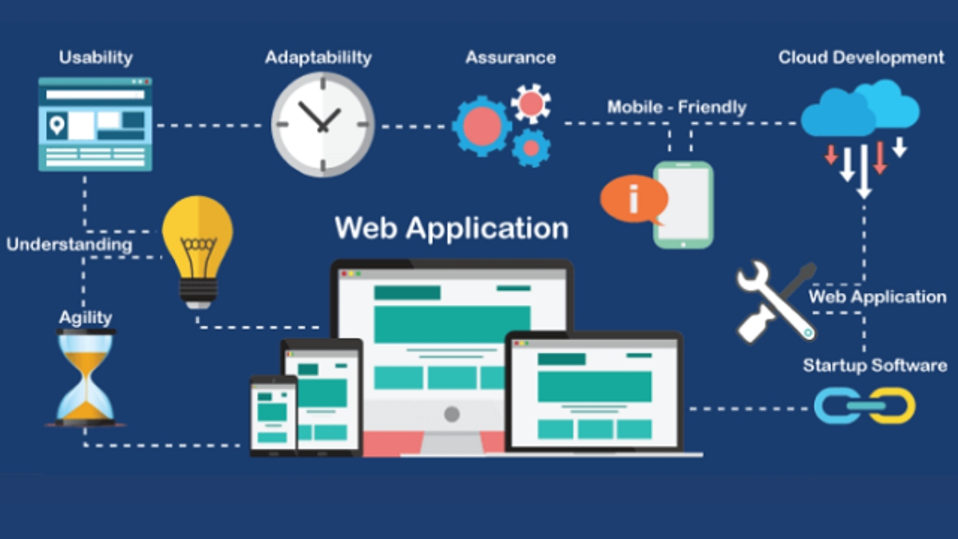
Hình 2.1 Tổng quan các yếu tố cốt lõi của ứng dụng web
Hình 2.1 minh họa các yếu tố cốt lõi và lợi ích của ứng dụng web trong thời đại hiện đại. Các biểu tượng được sắp xếp xung quanh cụm từ “Web Application” thể hiện rõ những giá trị mà một ứng dụng web tốt cần có và mang lại.

2.1.2 Sự khác biệt giữa ứng dụng Web và ứng dụng Desktop
Ứng dụng Web và ứng dụng Desktop đại diện cho hai hướng phát triển phần mềm hoàn toàn khác nhau, đáp ứng những nhu cầu riêng biệt của người dùng và doanh nghiệp.
Ứng dụng Web hoạt động hoàn toàn trên trình duyệt internet, không yêu cầu cài đặt trên máy người dùng. Chỉ cần một đường link và kết nối mạng, khách hàng có thể sử dụng ngay từ máy tính, điện thoại hay máy tính bảng bất kỳ đâu. Việc cập nhật tính năng, sửa lỗi chỉ thực hiện một lần tại máy chủ nên rất nhanh chóng và đồng bộ cho tất cả người dùng. Chi phí phát triển và bảo trì thường thấp hơn vì chỉ cần duy trì một phiên bản duy nhất. Tuy nhiên, hạn chế lớn nhất là phụ thuộc vào tốc độ đường truyền và khó hoạt động khi mất kết nối trừ một số ứng dụng PWA hiện đại.
Ngược lại, ứng dụng Desktop phải được tải về và cài đặt trực tiếp trên hệ điều hành như Windows, macOS, Linux. Sau khi cài đặt, phần mềm hoạt động độc lập, không cần mạng internet, tốc độ xử lý nhanh và có thể khai thác tối đa tài nguyên phần cứng của máy như CPU, GPU, ổ cứng, máy in, thiết bị ngoại vi. Đây là lựa chọn lý tưởng cho các phần mềm yêu cầu hiệu suất cao như thiết kế đồ họa, biên tập video, phần mềm kỹ thuật, trò chơi nặng hoặc làm việc trong môi trường bảo mật nghiêm ngặt, không muốn dữ liệu đi qua internet. Điểm yếu là mỗi khi cập nhật phải phát hành bản cài đặt mới, người dùng phải tự tải về, và nhà phát triển thường phải xây dựng nhiều phiên bản riêng cho từng hệ điều hành.
Ứng dụng Web hiện đang chiếm ưu thế trong các lĩnh vực thương mại điện tử, quản trị doanh nghiệp, dịch vụ trực tuyến và các hệ thống cần tiếp cận nhanh hàng triệu người dùng nhờ tính tiện lợi, chi phí hợp lý và khả năng mở rộng dễ dàng. Trong khi đó, ứng dụng Desktop vẫn giữ vai trò quan trọng trong những công việc chuyên sâu, yêu cầu hiệu suất tối đa và khả năng hoạt động offline ổn định.

2.1.3 Mô hình Client-Server trong ứng dụng Web
Mô hình Client-Server là kiến trúc nền tảng của hầu hết các ứng dụng web hiện đại. Trong đó, trách nhiệm xử lý được chia rõ ràng thành hai phía.
- Client (Phía người dùng): Là trình duyệt web Chrome, Firefox, Safari, Edge chạy trên máy tính, điện thoại hoặc máy tính bảng của người dùng. Nhiệm vụ gửi yêu cầu đến server, nhận và hiển thị dữ liệu mà server trả về dưới dạng HTML, CSS, JavaScript (hoặc JSON) và không lưu trữ dữ liệu lâu dài, chỉ lưu tạm (cache, localStorage, cookies).
- Server (Phía máy chủ): Là các máy chủ mạnh thường đặt tại trung tâm dữ liệu hoặc cloud như AWS, Google Cloud, Azure. Nhiệm vụ nhận request từ hàng nghìn hoặc hàng triệu client cùng lúc, xử lý nghiệp vụ logic, truy vấn và cập nhật cơ sở dữ liệu và trả về kết quả.
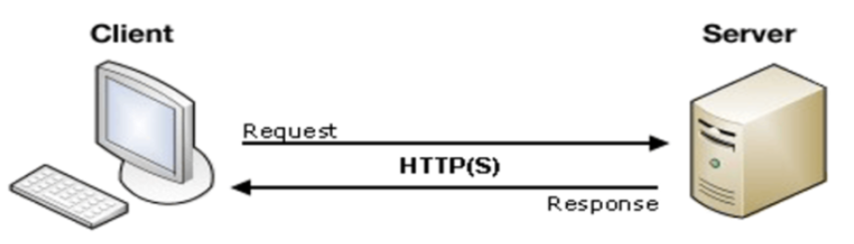
Hình 2.2 Mô hình Client-Server
Mô hình Client-Server đã và đang là nền tảng cốt lõi giúp các ứng dụng web vận hành hiệu quả, tiếp cận được hàng triệu người dùng đồng thời và dễ dàng bảo trì, nâng cấp đây cũng chính là lý do hầu hết các đề tài xây dựng ứng dụng Web hiện nay đều lựa chọn kiến trúc này.

2.2 GIỚI THIỆU VỀ .NET FRAMEWORK
.NET Framework là một nền tảng phát triển phần mềm toàn diện do Microsoft phát triển và phát hành lần đầu tiên vào ngày 13/02/2002. Đây là một trong những công nghệ nền tảng quan trọng nhất của hệ sinh thái Microsoft, được sử dụng rộng rãi để xây dựng các ứng dụng Windows, ứng dụng web, dịch vụ web, ứng dụng di động và các hệ thống doanh nghiệp lớn.
Trong đồ án “Hệ thống quản lý đặt phòng khách sạn Sheraton Nha Trang”, công nghệ .NET cụ thể là các phiên bản hiện đại .NET 8 đã được lựa chọn làm nền tảng phát triển chính nhờ những ưu điểm vượt trội hiệu suất thực thi cao nhất trong các framework hiện nay, tốc độ phát triển nhanh nhờ hệ sinh thái Visual Studio, thư viện lớp phong phú, cơ chế bảo mật mạnh mẽ cùng khả năng tích hợp tối ưu với Microsoft SQL Server hệ quản trị cơ sở dữ liệu đang được hầu hết các khách sạn 5 sao tại Việt Nam sử dụng.
Việc ứng dụng .NET không chỉ đảm bảo hệ thống vận hành ổn định, an toàn, đáp ứng tốt lưu lượng truy cập lớn và xử lý giao dịch thời gian thực mà còn giúp việc bảo trì, nâng cấp trở nên dễ dàng. Trong tương lai, khi Sheraton Nha Trang có nhu cầu mở rộng thêm tích hợp AI chatbot, cổng thanh toán quốc tế hay các tính năng thông minh khác, nền tảng .NET sẽ tiếp tục là lựa chọn lý tưởng để triển khai nhanh chóng và hiệu quả.
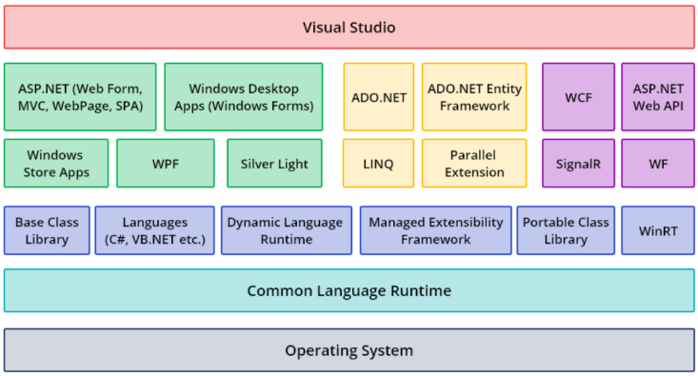
Hình 2.3 Kiến trúc của .NET Framework
Hình 2.3 thể hiện kiến trúc tổng thể của .NET Framework, được tổ chức thành nhiều lớp (layer) từ dưới lên trên. Mỗi lớp đóng một vai trò khác nhau, giúp xây dựng và chạy ứng dụng một cách thống nhất và hiệu quả.
- Operating System: Đây là lớp thấp nhất, nơi .NET Framework hoạt động. System như Windows cung cấp tài nguyên phần mềm và phần cứng cho toàn bộ hệ thống .NET, chẳng hạn như quản lý bộ nhớ, tiến trình và thiết bị.
- Common Language Runtime (CLR):
  - Thực thi mã quản lý.
  - Thu gom rác.
  - Kiểm soát lỗi và bảo mật.
  - Quản lý bộ nhớ.
  - Chuyển mã IL thành mã máy.
- Base Class Library và các thư viện nền:
- Base Class Library: cung cấp các lớp cơ bản như String, File, Stream, Collections, IO.
- Languages (C#, VB.NET): các ngôn ngữ lập trình chạy trên CLR
- Dynamic Language Runtime: hỗ trợ ngôn ngữ động như IronPython
- Managed Extensibility Framework (MEF): hỗ trợ mở rộng ứng dụng
- Portable Class Library: viết code dùng chung trên nhiều nền tảng
- WinRT: hỗ trợ giao diện hiện đại trên Windows
- Application Framework: Ứng dụng Web, ứng dụng Desktop, xử lý dữ liệu, hệ thống & dịch vụ.
- Visual Studio: môi trường phát triển tích hợp (IDE) mạnh mẽ giúp lập trình viên viết code, debug, thiết kế giao diện, quản lý project và chạy ứng dụng .NET.

2.3 ASP.NET MVC

2.3.1 Lịch sử ra đời và sự phát triển của mô hình MVC
Mô hình MVC (Model - View - Controller) là một trong những kiến trúc phần mềm quan trọng và phổ biến nhất hiện nay, đặc biệt trong phát triển ứng dụng web.
Mô hình MVC có lịch sử phát triển lâu đời, xuất phát từ những năm 1970 và được sử dụng rộng rãi trong lập trình web từ những năm 1990. Hiện nay, nó là một trong những mô hình thiết kế phần mềm phổ biến nhất và được áp dụng rộng rãi trong các ứng dụng web, mobile và desktop.
Mô hình MVC trong lập trình web có nhiệm vụ chia nhỏ các thành phần của ứng dụng thành ba phần chính: Model, View và Controller. Mỗi phần có nhiệm vụ riêng biệt và xử lý độc lập với các phần khác.
- Model: là thành phần chịu trách nhiệm quản lý dữ liệu và logic nghiệp vụ trong ứng dụng ASP.NET MVC. Nó chứa các lớp mô tả dữ liệu như Student, Product hay Booking, cùng với các ràng buộc validation để kiểm tra dữ liệu đầu vào. Ngoài ra, Model còn có thể xử lý các thao tác như tính toán, truy vấn dữ liệu hoặc giao tiếp với database để cung cấp thông tin cần thiết cho Controller.
- View: là phần giao diện dùng để hiển thị thông tin cho người dùng. Nó nhận dữ liệu từ Controller và trình bày dưới dạng HTML kết hợp với cú pháp Razor. View không xử lý logic phức tạp mà chỉ tập trung vào việc biểu diễn dữ liệu như bảng danh sách, biểu mẫu nhập liệu hay thông báo. Mỗi View thường tương ứng với một trang hiển thị của ứng dụng.
- Controller: Controller đóng vai trò trung tâm, tiếp nhận yêu cầu từ người dùng và quyết định hành động phù hợp. Nó tương tác với Model để lấy hoặc cập nhật dữ liệu, sau đó gửi thông tin sang View để hiển thị kết quả. Mỗi Controller gồm nhiều Action tương ứng với các chức năng của ứng dụng như xem danh sách, thêm mới, sửa hoặc xoá dữ liệu. Controller là cầu nối giữa Model và View, giúp ứng dụng hoạt động một cách nhịp nhàng.
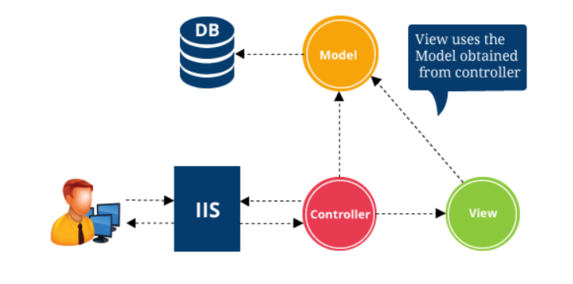
Hình 2.4 Mô hình MVC (Model – View - Controller)

2.3.3. Routing trong ASP.NET MVC
Routing trong ASP.NET MVC là cơ chế ánh xạ giữa URL (Uniform Resource Locator) mà người dùng truy cập và Controller và Action tương ứng trong ứng dụng. Nhờ Routing, bạn có thể tạo ra các đường dẫn thân thiện, dễ đọc và tránh phụ thuộc vào cấu trúc file vật lý như các công nghệ web truyền thống.
Routing là hệ thống phân tích URL để xác định xem yêu cầu đó sẽ được xử lý bởi Controller nào và Action nào. Khi người dùng nhập vào một URL, hệ thống Routing sẽ đọc mẫu của URL và định tuyến yêu cầu đến đúng nơi để thực thi.

2.4 ADO ENTITY FRAMEWORK

2.4.1 Giới thiệu Entity Framework
Entity Framework (EF) là một ORM (Object-Relational Mapping) mạnh mẽ của Microsoft, cho phép lập trình viên làm việc với cơ sở dữ liệu bằng đối tượng thay vì truy vấn SQL thuần. Với EF, các bảng trong cơ sở dữ liệu được ánh xạ thành các lớp, còn các bản ghi được ánh xạ thành các đối tượng.

2.4.2 Phát triển với Entity Framework
Khi phát triển ứng dụng bằng Entity Framework, lập trình viên có thể lựa chọn một trong ba phương pháp chính:
- Code First: Lập trình viên viết class trước, sau đó EF tự tạo database dựa trên mô hình. Phù hợp cho dự án mới, dễ quản lý, dễ mở rộng.
- Database First: Dùng khi đã có database, EF sẽ sinh ra các model, context tự động từ sơ đồ database.
- Model First: Thiết kế sơ đồ dữ liệu bằng công cụ designer, sau đó EF sinh ra database và model.

2.4.3 Ưu và nhược điểm Entity Framwork
- Ưu điểm:
- Giảm viết SQL thủ công nhờ cơ chế ánh xạ đối tượng – quan hệ.
- Phát triển nhanh, phù hợp với mô hình phát triển Agile.
- Hỗ trợ LINQ, giúp truy vấn dữ liệu dễ đọc, dễ bảo trì.
- Tự động quản lý kết nối, truy vấn, transaction, giảm lỗi trong thao tác Database.
- Linh hoạt với nhiều mô hình (Code First, Database First, Model First).
- Dễ bảo trì, mở rộng, hỗ trợ Migration để cập nhật database tự động.
- Nhược điểm:
- Hiệu năng kém hơn SQL thuần, đặc biệt với truy vấn phức tạp hoặc dữ liệu cực lớn.
- Khó tối ưu khi cần truy vấn đặc thù, do EF trừu tượng hóa nhiều tầng.
- Debug câu truy vấn SQL khó hơn, vì EF sinh SQL tự động.
- Chiếm nhiều tài nguyên hơn so với truy vấn trực tiếp ADO.NET.

2.5 CƠ SỞ DỮ LIỆU QUAN HỆ VÀ MICROSOFT SQL SERVER

2.5.1 Khái niệm cơ sở dữ liệu quan hệ
Cơ sở dữ liệu quan hệ là mô hình cơ sở dữ liệu lưu trữ và tổ chức dữ liệu dưới dạng các bảng có mối quan hệ với nhau thông qua khóa. Mỗi bảng đại diện cho một đối tượng hoặc thực thể trong hệ thống, gồm các hàng và cột. Mỗi hàng thể hiện một bản ghi cụ thể, còn mỗi cột biểu diễn một thuộc tính của bản ghi đó.
Dữ liệu trong cơ sở dữ liệu quan hệ được quản lý và truy vấn bằng ngôn ngữ SQL (Structured Query Language), giúp thao tác thêm, sửa, xóa và truy vấn dữ liệu nhanh chóng, chính xác. Các bảng được liên kết với nhau thông qua khóa chính và khóa ngoại, đảm bảo tính toàn vẹn dữ liệu và tránh trùng lặp.
Mô hình cơ sở dữ liệu quan hệ được sử dụng rộng rãi nhờ khả năng lưu trữ có cấu trúc, dễ mở rộng, dễ đảm bảo tính nhất quán, và hỗ trợ xử lý giao dịch tốt. Đây là mô hình nền tảng cho nhiều hệ quản trị cơ sở dữ liệu phổ biến như SQL Server, MySQL, Oracle, và PostgreSQL.

2.5.2 Giới thiệu Microsoft SQL Server
Microsoft SQL Server là một hệ quản trị cơ sở dữ liệu quan hệ do Microsoft phát triển, được sử dụng rộng rãi trong các ứng dụng doanh nghiệp, hệ thống thông tin, website và các giải pháp dữ liệu lớn. SQL Server hỗ trợ lưu trữ, xử lý và bảo mật dữ liệu một cách hiệu quả, đồng thời cung cấp các công cụ mạnh mẽ giúp quản lý và truy vấn dữ liệu dễ dàng.

Hình 2.5 Logo hệ quản trị cơ sở dữ liệu Microsoft SQL Server

Chương 3. PHÂN TÍCH THIẾT KẾ HỆ THỐNG

3.1 YÊU CẦU CHỨC NĂNG
Dựa trên khảo sát hiện trạng về quy trình quản lý đào tạo tại Trường Đại học Nha Trang và các yêu cầu đặt ra cho hệ thống, phân tích này tập trung vào việc xây dựng một hệ thống quản lý học phần hiệu quả, đáp ứng nhu cầu quản lý đào tạo ngày càng phức tạp và đa dạng của trường. Hệ thống được thiết kế với ba vai trò người dùng chính: Admin (Quản trị viên), Training Officer (Cán bộ Đào tạo) và Student (Sinh viên). Các yêu cầu chức năng được phân chia cụ thể như sau:

3.1.1 Vai trò Admin (Quản trị)
Quản lý đơn đặt phòng:
- Theo dõi và xử lý đơn đặt phòng: Admin có thể xem danh sách toàn bộ các đơn đặt phòng, lọc theo trạng thái như chờ xác nhận, đã xác nhận, đã nhận phòng, đã trả phòng, hủy hoặc tìm kiếm theo mã đơn, tên khách hàng.
- Cập nhật trạng thái: Thực hiện các quy trình nghiệp vụ như xác nhận đơn khách đặt online, làm thủ tục nhận phòng, trả phòng và hủy đơn.
- Đặt phòng trực tiếp: Hỗ trợ khách vãng lai đến quầy lễ tân đặt phòng trực tiếp bằng cách kiểm tra phòng trống trong khoảng thời gian cụ thể và tạo đơn ngay lập tức.
- Xuất hóa đơn: Xem và in hóa đơn chi tiết cho khách hàng sau khi hoàn tất thanh toán.
Quản lý phòng và loại phòng:
- Quản lý danh sách phòng: Xem danh sách phòng hiện có, lọc theo tầng, loại phòng hoặc trạng thái.
- Cấu hình loại phòng: Quản lý các hạng phòng, thiết lập giá cả, số lượng người tối đa và cập nhật hình ảnh minh họa cho từng loại phòng.
- Thêm mới và cập nhật: Thêm phòng mới vào hệ thống hoặc cập nhật thông tin phòng khi có thay đổi.
- Đóng hoặc phòng: Có thể tạm ngưng hoạt động một phòng hoặc kích hoạt lại phòng đó.
Quản lý người dùng:
- Quản trị tài khoản: Quản lý danh sách toàn bộ người dùng trong hệ thống bao gồm cả nhân viên và khách hàng.
- Tạo và cấp quyền: Tạo mới tài khoản cho nhân viên hoặc khách hàng trực tiếp từ trang quản trị.
- Hỗ trợ kỹ thuật tài khoản: Thực hiện đặt lại mật khẩu (Reset Password) cho người dùng quên mật khẩu, cập nhật thông tin cá nhân.
- Kiểm soát truy cập: Khóa (Block) hoặc Mở khóa (Unlock) tài khoản người dùng khi cần thiết.
Quản lý dịch vụ:
- Danh mục dịch vụ: Quản lý các dịch vụ đi kèm của khách sạn.
- Thiết lập giá: Cập nhật thông tin chi tiết, hình ảnh minh họa và đơn giá cho từng dịch vụ.
- Trạng thái kinh doanh: Quyết định ngừng hoặc tiếp tục cung cấp một dịch vụ cụ thể.
Quản lý thanh toán
- Ghi nhận thanh toán: Tạo phiếu thu tiền cho các đơn đặt phòng, hỗ trợ quản lý dòng tiền thu vào.
- Lịch sử giao dịch: Xem danh sách các giao dịch thanh toán, trạng thái thanh toán của từng hóa đơn.
Thống kê:
- Xem báo cáo: Truy cập vào trang thống kế để nắm bắt tình hình kinh doanh.
Quản trị trang cá nhân
- Thông tin admin: Tự quản lý và cập nhật thông tin hồ sơ cá nhân của chính mình.

3.1.2 Khách hàng
Quản lý xác thực tài khoản:
- Đăng ký: Cho phép khách mới tạo tài khoản.
- Đăng nhập: Hỗ trợ đăng nhập thường và đăng nhập qua AJAX.
- Quên mật khẩu: Quy trình bảo mật đầy đủ nhập email xác thực -> hệ thống gửie chứa mã OTP -> nhập mã OTP -> Đặt lại mật khẩu mới.
- Đăng xuất: Xóa toàn bộ Session, Cookie xác thực để đảm bảo an toàn khi người dùng rời khỏi hệ thống.
Quản lý thông tin cá nhân:
- Trang cá nhân: Sau khi đăng nhập, khách hàng truy cập vào khu vực dành riêng để xem tổng quan thông tin của mình.
- Hồ sơ người dùng: Xem và tự cập nhật các thông tin cá nhân.
- Bảo mật: Thay đổi mật khẩu đăng nhập để bảo vệ tài khoản.
Quản lý đặt phòng:
- Lịch sử đặt phòng: Xem lại toàn bộ danh sách các đơn đặt phòng mình đã thực hiện.
- Theo dõi trạng thái: Kiểm tra trạng thái hiện tại của từng đơn đặt phòng.
Quản lý thanh toán:
- Thông tin thanh toán: Truy cập trang thanh toán để xem các thông tin liên quan đến thanh toán.
- Lịch sử giao dịch: Xem lại lịch sử các lần thanh toán, số tiền đã trả và các khoản còn thiếu nếu có.
Liên hệ hỗ trợ:
- Gửi yêu cầu: Khách hàng có thể truy cập trang hỗ trợ để gửi thắc mắc hoặc yêu cầu trợ giúp đến bộ phận quản lý.
- Tra cứu thông tin: Xem các câu hỏi thường gặp hoặc thông tin liên hệ của khách sạn.

3.2 SƠ ĐỒ PHÂN RÃ CHỨC NĂNG FDD
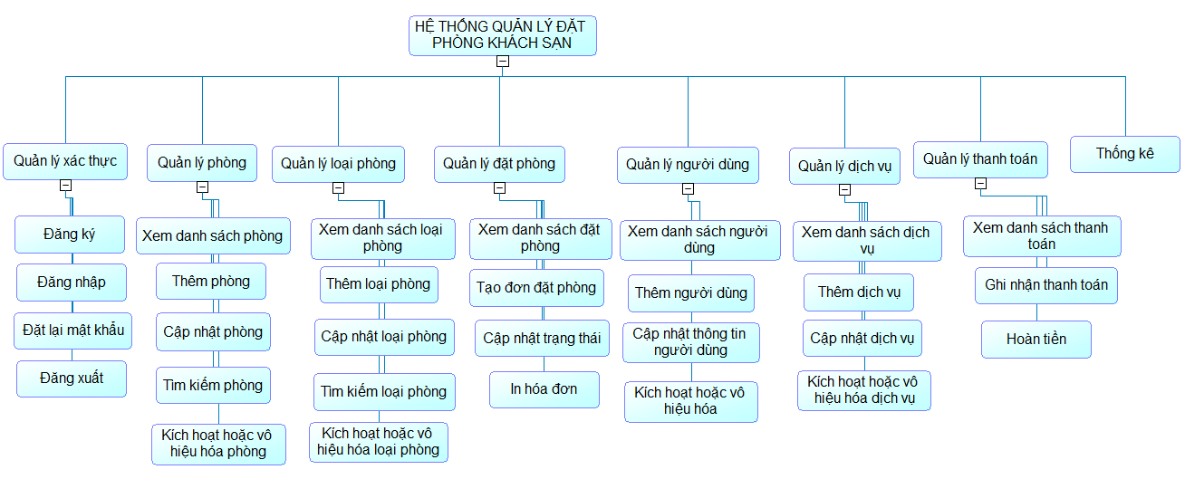
Hình 3.1. Sơ đồ phân rã chức năng của hệ thống
Hệ thống quản lý đặt phòng khách sạn được xây dựng gồm nhiều chức năng, mỗi chức năng đảm nhiệm một nhóm nghiệp vụ riêng biệt, phối hợp với nhau nhằm đảm bảo quá trình vận hành và quản lý khách sạn diễn ra hiệu quả, an toàn và chính xác.
Chức năng quản lý xác thực chịu trách nhiệm kiểm soát việc truy cập và đảm bảo an toàn thông tin cho người dùng trong hệ thống. Chức năng này cho phép người dùng thực hiện các chức năng như đăng ký tài khoản mới, đăng nhập vào hệ thống, đặt lại mật khẩu trong trường hợp quên mật khẩu, cũng như đăng xuất sau khi kết thúc phiên làm việc. Việc quản lý xác thực giúp đảm bảo chỉ những người dùng hợp lệ mới có thể truy cập và sử dụng các chức năng của hệ thống.
Chức năng quản lý phòng được sử dụng để quản lý toàn bộ thông tin liên quan đến các phòng trong khách sạn. Thông qua chức năng này, người quản lý có thể xem danh sách phòng hiện có, thêm mới phòng, cập nhật thông tin phòng khi có thay đổi, cũng như tìm kiếm phòng theo các tiêu chí cụ thể. Ngoài ra, chức năng còn hỗ trợ chức năng kích hoạt hoặc vô hiệu hóa phòng nhằm kiểm soát tình trạng sẵn sàng phục vụ của từng phòng.
Chức năng quản lý loại phòng cho phép quản lý các loại phòng khác nhau của khách sạn, chẳng hạn như phòng đơn, phòng đôi hoặc phòng VIP. Các chức năng chính của chức năng bao gồm xem danh sách loại phòng, thêm mới loại phòng, cập nhật thông tin loại phòng, tìm kiếm loại phòng theo nhu cầu và kích hoạt hoặc vô hiệu hóa loại phòng. Chức năng này đóng vai trò quan trọng trong việc phân loại phòng và hỗ trợ quá trình đặt phòng chính xác.
Chức năng quản lý đặt phòng là chức năng cốt lõi của hệ thống, hỗ trợ toàn bộ quy trình đặt phòng cho khách hàng. Chức năng cho phép người dùng xem danh sách các đơn đặt phòng, tạo mới đơn đặt phòng, cập nhật trạng thái đặt phòng trong quá trình xử lý, đồng thời hỗ trợ in hóa đơn sau khi hoàn tất giao dịch. Nhờ đó, việc quản lý hoạt động đặt phòng được thực hiện một cách khoa học và nhất quán.
Chức năng quản lý người dùng được xây dựng nhằm quản lý thông tin của các đối tượng sử dụng hệ thống như nhân viên và quản trị viên. Chức năng này cho phép xem danh sách người dùng, thêm mới người dùng, cập nhật thông tin người dùng và kích hoạt hoặc vô hiệu hóa tài khoản. Việc quản lý người dùng giúp phân quyền sử dụng hệ thống và đảm bảo an toàn trong quá trình vận hành.
Chức năng quản lý dịch vụ chịu trách nhiệm quản lý các dịch vụ đi kèm của khách sạn như ăn uống, giặt là, spa và các dịch vụ bổ sung khác. Thông qua chức năng này, người quản lý có thể xem danh sách dịch vụ, thêm mới dịch vụ, cập nhật thông tin dịch vụ và kích hoạt hoặc vô hiệu hóa dịch vụ. Chức năng góp phần nâng cao chất lượng phục vụ và đa dạng hóa các tiện ích cho khách hàng.
Chức năng quản lý thanh toán hỗ trợ các nghiệp vụ tài chính phát sinh trong quá trình đặt phòng. Các chức năng chính bao gồm xem danh sách các giao dịch thanh toán, ghi nhận thanh toán từ khách hàng và thực hiện hoàn tiền khi cần thiết. Chức năng này giúp đảm bảo tính minh bạch và chính xác trong công tác quản lý tài chính của khách sạn.
Chức năng thống kê có nhiệm vụ tổng hợp, phân tích và trình bày dữ liệu từ các chức năng khác. Thông tin thống kê được sử dụng để đánh giá tình hình hoạt động, hỗ trợ công tác quản lý và ra quyết định của ban lãnh đạo khách sạn.

3.3 YÊU CẦU PHI CHỨC NĂNG

3.3.1 Bảo mật
Hệ thống đáp ứng các tiêu chuẩn bảo mật cơ bản và nâng cao cho một ứng dụng web quản lý khách sạn:
Bảng 3.1. Danh mục yêu cầu bảo mật và mô tả triển khai trong ASP.NET
STT | Yêu cầu bảo mật | Mô tả triển khai
1 | Xác thực người dùng | Sử dụng Forms Authentication của ASP.NET với cookie được mã hóa. Thông tin đăng nhập được lưu trữ an toàn trong Authentication Ticket và được mã hóa bằng AES kết hợp với xác thực SHA1 thông qua machine key.
2 | Phân quyền truy cập | Áp dụng mô hình phân quyền theo vai trò (Role-Based Access Control) thông qua thuộc tính tùy chỉnh [RoleAuthorize]. Hệ thống phân biệt rõ ràng quyền truy cập giữa quản trị viên và khách hàng, tự động chuyển hướng khi người dùng truy cập trái phép.
3 | Chính sách mật khẩu mạnh | Mật khẩu bắt buộc tuân thủ quy tắc bảo mật cao: tối thiểu 8 ký tự, bao gồm ít nhất 1 chữ hoa, 1 chữ thường, 1 chữ số và 1 ký tự đặc biệt.
4 | Bảo vệ CSRF (Cross-Site Request Forgery) | Tất cả các form POST đều được bảo vệ bằng token @Html.AntiForgery Token()ở phía View và [ValidateAntiForgeryToken] ở phía Controller để ngăn chặn tấn công giả mạo yêu cầu.
5 | Xác thực đa yếu tố OTP qua email | Chức năng quên mật khẩu sử dụng mã OTP 6 chữ số được gửi qua email, có thời hạn 5 phút. Mã xác thực được lưu tạm trong session và tự động vô hiệu hóa sau khi sử dụng.
6 | Quản lý phiên làm việc | Session được cấu hình với thời gian hết hạn ngắn 5 phút không hoạt động để giảm thiểu rủi ro chiếm quyền. Cookie xác thực hỗ trợ sliding expiration để gia hạn tự động khi người dùng hoạt động.
7 | Khóa tài khoản | Hệ thống kiểm tra trạng thái của tài khoản. Tài khoản bị vô hiệu hóa sẽ không thể đăng nhập và hiển thị thông báo phù hợp.
8 | Tách biệt thông tin nhạy cảm | Các thông tin cấu hình nhạy cảm email, app password được tách ra file cấu hình riêng AppSettings.config để không bị lộ trong repository.

3.3.2 Hiệu suất
Hệ thống được tối ưu hóa để đảm bảo trải nghiệm người dùng mượt mà và khả năng mở rộng:
Bảng 3.2. Danh mục yêu cầu hiệu suất và mô tả triển khai
STT | Yêu cầu hiệu suất | Mô tả triển khai
1 | Phân trang dữ liệu | Tất cả các danh sách dữ liệu lớn đều được phân trang phía server với kỹ thuật của LINQ, giảm thiểu lượng dữ liệu truyền tải mỗi lần tải trang.
2 | Truy vấn tối ưu | Sử dụng Entity Framework với khả năng LINQ-to-SQL, đảm bảo các truy vấn được dịch sang SQL hiệu quả. Chỉ lấy các trường dữ liệu cần thiết thay vì toàn bộ bảng.
3 | Xử lý bất đồng bộ | Các tác vụ I/O nặng như gửi email được thực hiện bất đồng bộ để không chặn luồng xử lý chính, giữ cho ứng dụng phản hồi nhanh.
4 | Tối ưu kích thước trang | Mỗi trang dữ liệu được giới hạn số lượng bản ghi hợp lý 5-10 items/trang để đảm bảo thời gian tải trang dưới 2-3 giây trong điều kiện mạng bình thường.
5 | Bundling & Minification | Sử dụng cơ chế Bundling của ASP.NET MVC để gộp và nén các file Css và JavaScript, giảm số lượng HTTP request và dung lượng tải về.
6 | Client-Side Validation | Bật tính năng ClientValidationEnabled và UnobtrusiveJavaScriptEnabled để thực hiện kiểm tra dữ liệu ngay tại trình duyệt, giảm số lượng request không hợp lệ gửi lên server.
7 | Quản lý kết nối Database | DbContext được khởi tạo trong từng Controller và giải phóng đúng cách qua phương thức Dispose() , tránh rò rỉ kết nối và đảm bảo sử dụng hiệu quả Connection Pool.
8 | Lazy Loading & Connection Pooling | Entity Framework mặc định hỗ trợ Lazy Loading chỉ tải dữ liệu liên quan khi cần và Connection Pooling của SQL Server để tái sử dụng kết nối, giảm overhead kết nối mới.

3.4 SƠ ĐỒ USE-CASE

3.4.1 Tác nhân
Hệ thống quản lý dặt phòng khách sạn được thiết kế để phục vụ ba nhóm đối tượng người dùng chính, mỗi nhóm có vai trò và quyền hạn riêng biệt trong hệ thống.
- Người dùng là những người dùng chưa đăng nhập hoặc chưa có tài khoản trong hệ thống. Đây là nhóm đối tượng tiềm năng mà khách sạn muốn thu hút. Họ có thể tự do truy cập các trang công khai như trang chủ để xem giới thiệu về khách sạn, duyệt qua danh sách các loại phòng với đầy đủ hình ảnh và thông tin tiện nghi, cũng như xem chi tiết từng loại phòng bao gồm giá cả và số lượng phòng còn trống. Ngoài ra, khách truy cập có thể thực hiện đăng ký tài khoản mới để trở thành khách hàng chính thức, hoặc đăng nhập nếu đã có tài khoản. Hệ thống cũng hỗ trợ chức năng khôi phục mật khẩu qua Email trong trường hợp khách hàng quên thông tin đăng nhập.
- Khách hàng là những người dùng đã đăng ký tài khoản và đăng nhập thành công với vai trò khách hàng. Đây là đối tượng sử dụng chính của hệ thống, những người có nhu cầu lưu trú tại khách sạn. Ngoài việc kế thừa các quyền truy cập như khách truy cập, khách hàng còn được cung cấp một khu vực riêng để quản lý thông tin cá nhân, theo dõi lịch sử các đơn đặt phòng, xem chi tiết các giao dịch thanh toán đã thực hiện, và liên hệ với bộ phận hỗ trợ khi cần thiết. Khách hàng cũng có thể chủ động thay đổi mật khẩu để bảo vệ tài khoản của mình.
- Quản trị viên (Admin) là những người dùng có vai trò quản trị với toàn quyền kiểm soát và vận hành hệ thống. Đây thường là nhân viên quản lý hoặc lễ tân của khách sạn. Quản trị viên có khả năng quản lý toàn bộ danh mục phòng và loại phòng, xử lý các đơn đặt phòng từ khâu xác nhận đến nhận phòng và trả phòng, quản lý thông tin tất cả người dùng trong hệ thống, quản lý các dịch vụ đi kèm của khách sạn, ghi nhận và theo dõi các giao dịch thanh toán, cũng như xem các báo cáo thống kê về doanh thu và công suất sử dụng phòng. Ngoài ra, quản trị viên còn có thể tạo đơn đặt phòng trực tiếp tại quầy lễ cho những khách hàng đến trực tiếp mà không đặt trước.

3.4.2 Các Use-case
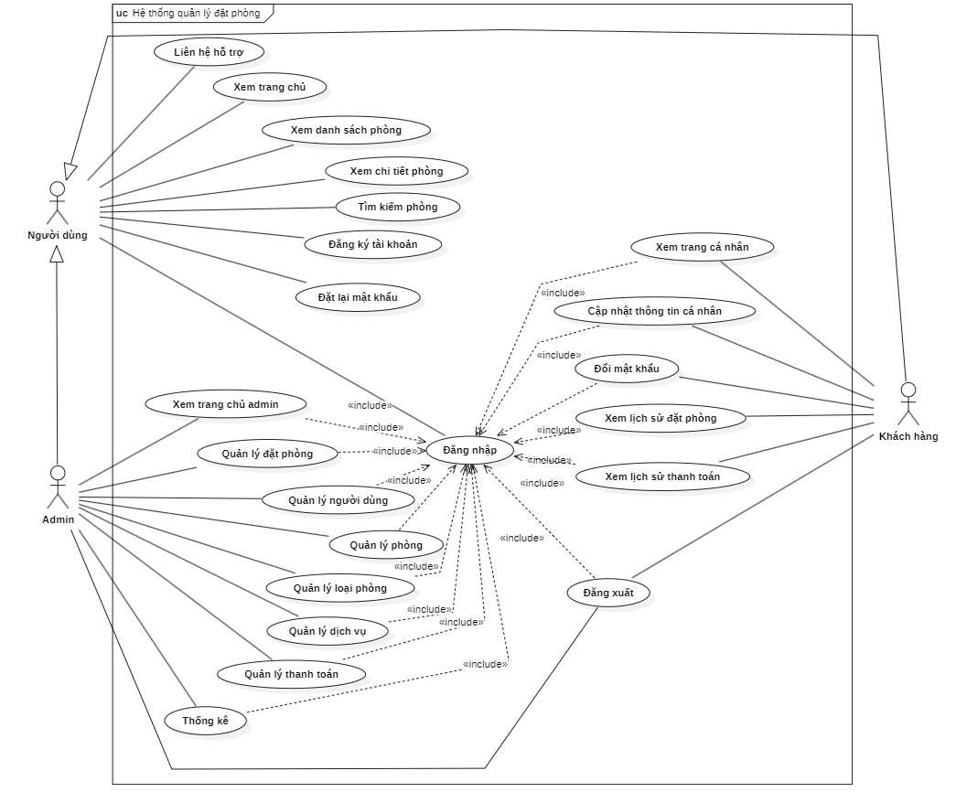
Hình 3.2. Sơ đồ Use-case tổng
Hình 3.2 trên mô tả biểu đồ Use Case Diagram của hệ thống quản lý đặt phòng khách sạn, thể hiện các chức năng chính của hệ thống và mối quan hệ giữa các tác nhân với hệ thống.
Cụ thể, hệ thống có ba tác nhân chính gồm người dùng, khách hàng và admin:
- Người dùng có thể thực hiện các chức năng cơ bản như: xem trang chủ, xem danh sách phòng, xem chi tiết phòng, tìm kiếm phòng, đăng ký tài khoản, đặt lại mật khẩu và liên hệ hỗ trợ.
- Khách hàng là người đã đăng nhập, có thể truy cập trang cá nhân, cập nhật thông tin cá nhân, đổi mật khẩu, xem lịch sử đặt phòng, xem lịch sử thanh toán và thực hiện đăng xuất.
- Admin có quyền quản trị hệ thống, bao gồm: xem trang chủ admin, quản lý đặt phòng, quản lý người dùng, quản lý phòng, quản lý loại phòng, quản lý dịch vụ, quản lý thanh toán và thống kê.
Trong biểu đồ, use case “Đăng nhập” đóng vai trò trung tâm, được sử dụng chung <<include>> cho hầu hết các chức năng yêu cầu xác thực của cả khách hàng và admin. Điều này cho thấy hệ thống được thiết kế với cơ chế phân quyền rõ ràng, đảm bảo chỉ người dùng đã đăng nhập mới có thể truy cập các chức năng nâng cao. Tổng thể, biểu đồ phản ánh đầy đủ các nghiệp vụ cốt lõi của một hệ thống quản lý đặt phòng khách sạn hiện đại.

3.5 THIẾT KẾ CƠ SỞ DỮ LIỆU

3.5.1 Sơ đồ thực thể kết hợp ERD
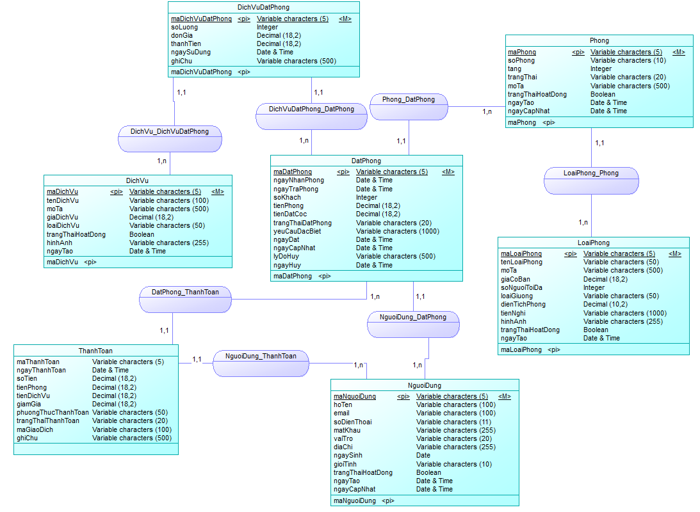
Hình 3.3. Sơ đồ thực thể kết hợp ERD hệ thống quản lý đặt phòng
Trong sơ đồ, các thực thể cốt lõi bao gồm NguoiDung, Phong, LoaiPhong, DatPhong, ThanhToan, DichVu và DichVuDatPhong. Thực thể NguoiDung lưu trữ thông tin người sử dụng hệ thống và có quan hệ một nhiều với DatPhong và ThanhToan, phản ánh việc một người dùng có thể thực hiện nhiều lần đặt phòng và thanh toán. Thực thể Phong đại diện cho phòng khách sạn, được phân loại thông qua mối quan hệ với LoaiPhong, cho phép mỗi loại phòng quản lý nhiều phòng cụ thể. Thực thể DatPhong đóng vai trò trung tâm, liên kết người dùng với phòng, đồng thời lưu trữ các thông tin về thời gian đặt, số khách, trạng thái và yêu cầu đặc biệt. Bên cạnh đó, hệ thống hỗ trợ các dịch vụ đi kèm thông qua mối quan hệ giữa DichVu, DichVuDatPhong và DatPhong, cho phép mỗi lần đặt phòng có thể sử dụng nhiều dịch vụ khác nhau. Cuối cùng, ThanhToan quản lý thông tin giao dịch và được liên kết chặt chẽ với DatPhong và NgườiDung. Tổng thể, sơ đồ thể hiện rõ ràng các thực thể, khóa chính, kiểu dữ liệu và quan hệ 1–1, 1–n, đảm bảo tính nhất quán và khả năng mở rộng của cơ sở dữ liệu hệ thống.

3.5.2 Mô tả các bảng của lớp thực thể
Bảng 3.3. Giải thích các thuộc tính của lớp NguoiDung
STT | Tên thuộc tính | Kiểu dữ liệu | Ràng buộc miền giá trị | Mô tả
1 | maNguoiDung | VARCHAR(5) | PK | Mã định danh duy nhất của người dùng trong hệ thống.
2 | hoTen | NVARCHAR(100) | NOT NULL | Họ và tên đầy đủ của người dùng.
3 | email | NVARCHAR(100) | NOT NULL, UNIQUE | Địa chỉ email dùng để đăng nhập và liên hệ.
4 | soDienThoai | NVARCHAR(20) |  | Số điện thoại liên hệ của người dùng.
5 | matKhau | NVARCHAR(255) | NOT NULL | Mật khẩu đăng nhập đã được mã hóa.
6 | vaiTro | NVARCHAR(20) | NOT NULL | Vai trò của người dùng trong hệ thống (Quản trị hoặc Khách hàng).
7 | diaChi | NVARCHAR(255) |  | Địa chỉ nơi cư trú của người dùng.
8 | ngaySinh | DATE |  | Ngày sinh của người dùng.
9 | gioiTinh | NVARCHAR(10) |  | Giới tính của người dùng.
10 | trangThaiHoatDong | BIT | DEFAULT 1
  Trạng thái hoạt động của tài khoản (kích hoạt hoặc vô hiệu hóa).
11 | ngayTao | DATETIME | NOT NULL | Thời điểm tạo tài khoản người dùng.
12 | ngayCapNhat | DATETIME | NOT NULL | Thời điểm cập nhật thông tin người dùng gần nhất.

Bảng 3.4. Giải thích các thuộc tính của lớp LoaiPhong
STT | Tên thuộc tính | Kiểu dữ liệu | Ràng buộc miền giá trị | Mô tả
1 | maLoaiPhong | VARCHAR(5) | PK | Mã định danh duy nhất của loại phòng.
2 | tenLoaiPhong | NVARCHAR(50) | NOT NULL | Tên loại phòng.
3 | moTa | NVARCHAR(500) |  | Mô tả chi tiết về loại phòng.
4 | giaCoBan | DECIMAL(18,2) | NOT NULL
  Giá cơ bản của loại phòng.
5 | soNguoiToiDa | INT | NOT NULL | Số lượng khách tối đa được phép lưu trú.
6 | loaiGiuong | NVARCHAR(50) |  | Loại giường được trang bị trong phòng.
7 | dienTichPhong | DECIMAL(10,2) |  | Diện tích phòng (đơn vị m²).
8 | tienNghi | NVARCHAR(1000) |  | Danh sách các tiện nghi đi kèm của phòng.
9 | hinhAnh | NVARCHAR(255) |  | Đường dẫn hình ảnh minh họa loại phòng.
10 | trangThaiHoatDong | BIT | DEFAULT 1 | Trạng thái kinh doanh của loại phòng.
11 | ngayTao | DATETIME | NOT NULL | Thời điểm tạo loại phòng.

Bảng 3.5. Giải thích các thuộc tính của lớp Phong
STT | Tên thuộc tính | Kiểu dữ liệu | Ràng buộc miền giá trị | Mô tả
1 | maPhong | VARCHAR(5) | PK | Mã định danh duy nhất của phòng.
2 | soPhong | NVARCHAR(10) | NOT NULL, UNIQUE | Số phòng hiển thị thực tế trong khách sạn.
3 | maLoaiPhong | VARCHAR(5) | FK, NOT NULL | Mã loại phòng mà phòng thuộc về.
4 | tang | INT | NOT NULL | Tầng của phòng.
5 | trangThai | NVARCHAR(20) | NOT NULL | Trạng thái hiện tại của phòng.
6 | moTa | NVARCHAR(500) | DEFAULT 1 | Thông tin mô tả bổ sung cho phòng.
7 | trangThaiHoatDong | BIT |  | Trạng thái hoạt động của phòng.
8 | ngayTao | DATETIME | NOT NULL | Thời điểm tạo thông tin phòng.
9 | ngayCapNhat | DATETIME | NOT NULL | Thời điểm cập nhật thông tin phòng gần nhất.

Bảng 3.6. Giải thích các thuộc tính của lớp DatPhong
STT | Tên thuộc tính | Kiểu dữ liệu | Ràng buộc miền giá trị | Mô tả
1 | maDatPhong | VARCHAR(5) | PK | Mã định danh duy nhất của đơn đặt phòng.
2 | maKhachHang | VARCHAR(5) | FK, NOT NULL | Mã khách hàng thực hiện đặt phòng.
3 | maPhong | VARCHAR(5) | FK, NOT NULL | Mã phòng được đặt.
4 | ngayNhanPhong | DATETIME | NOT NULL | Thời gian khách nhận phòng.
5 | ngayTraPhong | DATETIME | NOT NULL | Thời gian khách trả phòng.
6 | soKhach | INT | NOT NULL | Số lượng khách lưu trú.
7 | tienPhong | DECIMAL(18,2) | NOT NULL | Tiền phòng đã thỏa thuận tại thời điểm đặt.
8 | tienDatCoc | DECIMAL(18,2) | DEFAULT 0 | Số tiền đặt cọc trước khi nhận phòng.
9 | trangThaiDatPhong | NVARCHAR(20) | NOT NULL | Trạng thái xử lý của đơn đặt phòng.
10 | yeuCauDacBiet | NVARCHAR(1000) |  | Yêu cầu đặc biệt của khách hàng.
11 | ngayDat | DATETIME | NOT NULL | Thời điểm tạo đơn đặt phòng.
12 | nguoiTao | VARCHAR(5) | FK | Người tạo đơn đặt phòng.
13 | ngayCapNhat | DATETIME | NOT NULL | Thời điểm cập nhật đơn đặt phòng.
14 | lyDoHuy | NVARCHAR(500) |  | Lý do hủy đặt phòng.
15 | ngayHuy | DATETIME |  | Thời điểm hủy đặt phòng.

Bảng 3.7. Giải thích các thuộc tính của lớp DichVu
STT | Tên thuộc tính | Kiểu dữ liệu | Ràng buộc miền giá trị | Mô tả
1 | maDichVu | VARCHAR(5) | PK | Mã định danh duy nhất của dịch vụ.
2 | tenDichVu | NVARCHAR(100) | NOT NULL | Tên dịch vụ khách sạn.
3 | moTa | NVARCHAR(500) |  | Mô tả chi tiết về dịch vụ.
4 | giaDichVu | DECIMAL(18,2) | NOT NULL | Giá của dịch vụ.
5 | loaiDichVu | NVARCHAR(50) |  | Nhóm hoặc loại dịch vụ.
6 | trangThaiHoatDong | BIT | DEFAULT 1 | Trạng thái cung cấp dịch vụ.
7 | hinhAnh | NVARCHAR(255) |  | Đường dẫn hình ảnh minh họa dịch vụ.
8 | ngayTao | DATETIME | NOT NULL | Thời điểm tạo dịch vụ.

Bảng 3.8. Giải thích các thuộc tính của lớp DichVuDatPhong
STT | Tên thuộc tính | Kiểu dữ liệu | Ràng buộc miền giá trị | Mô tả
1 | maDichVuDatPhong | VARCHAR(5) | PK | Mã định danh chi tiết dịch vụ đặt phòng.
2 | maDatPhong | VARCHAR(5) | FK, NOT NULL | Mã đơn đặt phòng.
3 | maDichVu | VARCHAR(5) | FK, NOT NULL | Mã dịch vụ được sử dụng.
4 | soLuong | INT | DEFAULT 1 | Số lượng dịch vụ sử dụng.
5 | donGia | DECIMAL(18,2) | NOT NULL | Đơn giá dịch vụ tại thời điểm sử dụng.
6 | thanhTien | DECIMAL(18,2) | NOT NULL | Tổng tiền dịch vụ (số lượng × đơn giá).
7 | ngaySuDung | DATETIME | NOT NULL | Thời điểm sử dụng dịch vụ.
8 | ghiChu | NVARCHAR(500 |  | Ghi chú bổ sung về dịch vụ.

Bảng 3.9. Giải thích các thuộc tính của lớp ThanhToan
STT | Tên thuộc tính | Kiểu dữ liệu | Ràng buộc miền giá trị | Mô tả
1 | maThanhToan | VARCHAR(5) | PK | Mã định danh duy nhất của giao dịch thanh toán.
2 | maDatPhong | VARCHAR(5) | FK, NOT NULL | Mã đơn đặt phòng liên quan.
3 | ngayThanhToan | DATETIME | NOT NULL | Thời điểm thực hiện thanh toán.
4 | soTien | DECIMAL(18,2) | NOT NULL | Số tiền thanh toán trong lần giao dịch.
5 | tienPhong | DECIMAL(18,2) | DEFAULT 0 | Tổng tiền phòng (ghi chú).
6 | tienDichVu | DECIMAL(18,2) | DEFAULT 0 | Tổng tiền dịch vụ (ghi chú).
7 | giamGia | DECIMAL(18,2) | DEFAULT 0 | Số tiền giảm giá áp dụng.
8 | phuongThucThanhToan | NVARCHAR(50) | NOT NULL | Phương thức thanh toán.
9 | trangThaiThanhToan | NVARCHAR(20) | DEFAULT Thành công | Trạng thái xử lý thanh toán.
10 | maGiaoDich | NVARCHAR(100) | NOT NULL | Mã giao dịch từ hệ thống thanh toán.
11 | ghiChu | NVARCHAR(500) |  | Ghi chú bổ sung cho giao dịch.
12 | nguoiXuLy | VARCHAR(5) | FK, NOT NULL | Người xử lý thanh toán (quản trị viên).

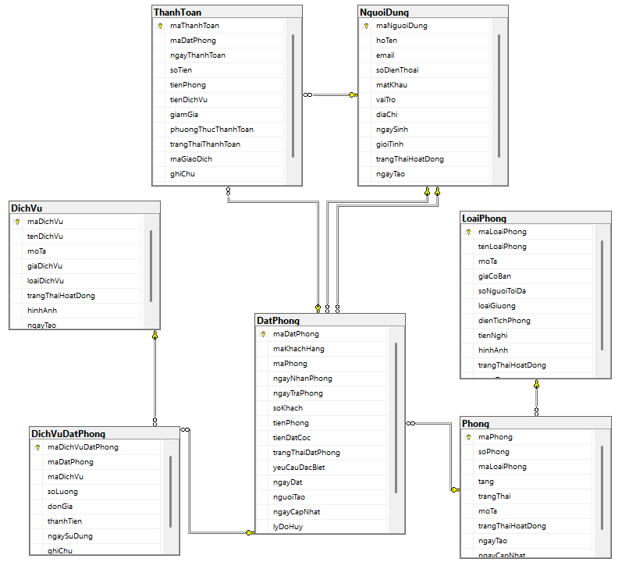
Hình 3.4. Sơ đồ thực thể kết hợp ERD mức vật lý hệ thống quản lý đặt phòng khách sạn

3.6 KIẾN TRÚC TỔNG THỂ

3.6.1 Kiến trúc ba lớp
Kiến trúc ba lớp là một mô hình kiến trúc phần mềm phổ biến, chia ứng dụng thành ba lớp logic riêng biệt:
- Lớp giao diện: Chịu trách nhiệm hiển thị thông tin và tương tác trực tiếp với người dùng thông qua giao diện Web.
- Lớp xử lý nghiệp vụ: Đóng vai trò là trung tâm xử lý logic của hệ thống, bao gồm kiểm tra tính hợp lệ dữ liệu, tính toán và điều phối các quy trình nghiệp vụ.
- Lớp truy cập dữ liệu: Chịu trách nhiệm giao tiếp với cơ sở dữ liệu, thực hiện các thao tác truy vấn, thêm, sửa, xóa dữ liệu.
Ưu điểm của kiến trúc này là tăng tính module hóa, dễ bảo trì, cho phép phát triển và nâng cấp từng lớp độc lập mà không ảnh hưởng đến các lớp khác.

3.6.2 Kiến trúc MVC
MVC là mẫu thiết kế chia ứng dụng thành ba thành phần chính:
- Model: Đại diện cho dữ liệu và logic nghiệp vụ. Model chứa các lớp thực thể ánh xạ với cơ sở dữ liệu và định nghĩa các quy tắc xử lý dữ liệu.
- View: Chịu trách nhiệm hiển thị dữ liệu cho người dùng. View nhận dữ liệu từ Controller và render thành giao diện HTML.
- Controller: Đóng vai trò điều phối, tiếp nhận yêu cầu từ người dùng, xử lý logic, tương tác với Model và trả về View phù hợp.
Ưu điểm của MVC là tách biệt rõ ràng các mối quan tâm , hỗ trợ phát triển song song, dễ kiểm thử và tái sử dụng mã nguồn.

3.6.3 Areas
Areas là một tính năng trong ASP.NET MVC cho phép phân chia ứng dụng lớn thành các module nhỏ hơn, mỗi module có cấu trúc MVC hoàn chỉnh riêng bao gồm Controllers, Views và Models.
Mỗi Areas hoạt động như một ứng dụng MVC con bên trong ứng dụng chính, có hệ thống định tuyến routing riêng biệt. Điều này giúp tổ chức mã nguồn theo chức năng hoặc theo vai trò người dùng, tránh việc các Controller và View trở nên quá lớn và khó quản lý.
Ưu điểm của Areas:
- Tổ chức rõ ràng: Phân chia ứng dụng thành các phần logic độc lập, dễ quản lý.
- Phân quyền dễ dàng: Mỗi Area có thể được áp dụng các chính sách bảo mật và phân quyền riêng.
- Hỗ trợ làm việc nhóm: Các thành viên có thể phát triển các Area khác nhau mà không xung đột.
- Tái sử dụng: Các Area có thể được tái sử dụng hoặc di chuyển sang dự án khác.

3.7 GIAO DIỆN NGƯỜI DÙNG

3.7.1 Giao diện chung cho tất cả người dùng

3.7.1 Vai trò Admin (Quản trị)

3.7.2 Vai trò khách hàng

Chương 4. CÀI ĐẶT CHƯƠNG TRÌNH

4.1 CẤU TRÚC SOURCE CODE

4.2 CODE MẪU MỘT SỐ CHỨC NĂNG CHÍNH

Chương 5. KẾT LUẬN VÀ HƯỚNG PHÁT TRIỂN

5.1 KẾT QUẢ ĐẠT ĐƯỢC
Áp dụng thành công kiến trúc MVC với ASP.NET MVC Framework, đảm bảo sự tách biệt rõ ràng giữa các tầng dữ liệu, nghiệp vụ và giao diện. Sử dụng Areas để phân tách chức năng theo vai trò người dùng, giúp codebase dễ quản lý và mở rộng. Entity Framework được tích hợp để thao tác cơ sở dữ liệu, giảm thiểu việc viết SQL thủ công.
Hệ thống cung cấp một Dashboard toàn diện hiển thị các thống kê quan trọng như tổng doanh thu, công suất phòng, số lượng đơn đặt phòng theo từng trạng thái. Dashboard sử dụng biểu đồ trực quan để giúp quản trị viên nắm bắt nhanh tình hình kinh doanh của khách sạn.
Quản lý đặt phòng cho phép admin xem danh sách tất cả các đơn đặt phòng với chức năng tìm kiếm theo mã đặt phòng, tên khách hàng, số điện thoại, lọc theo trạng thái, và phân trang để dễ dàng quản lý với lượng dữ liệu lớn. Admin có thể tạo đơn đặt phòng trực tiếp tại quầy, cập nhật trạng thái đơn từ “Chờ xác nhận” -> “Đã xác nhận” -> “Đã nhận phòng” -> “Đã trả phòng” hoặc “Đã hủy”. Hệ thống còn tích hợp logic validation để đảm bảo việc nhận phòng chỉ được thực hiện khi đã đặt cọc ít nhất 50% và trả phòng chỉ được phép khi đã thanh toán đủ.
Quản lý phòng và loại phòng cho phép thêm, sửa, xóa phòng với đầy đủ thông tin như số phòng, tầng, loại phòng, trạng thái. Quản trị viên có thể lọc phòng theo tầng, loại phòng hoặc trạng thái “Còn trống, Đã đặt, Đang sử dụng, Bảo trì”. Đối với loại phòng, hệ thống hỗ trợ upload hình ảnh, cấu hình giá cơ bản, số người tối đa, diện tích và danh sách tiện nghi.
Quản lý dịch vụ bao gồm các dịch vụ đa dạng như Spa, Nhà hàng, Giặt ủi, Phục vụ phòng, Vận chuyển và Giải trí. Mỗi dịch vụ có thể được thêm mới, chỉnh sửa giá, và bật hoặc tắt trạng thái hoạt động tùy theo nhu cầu kinh doanh.
Quản lý Người dùng cho phép quản lý tất cả tài khoản admin và khách hàng trong hệ thống. Admin có quyền tạo mới tài khoản, cập nhật thông tin, khóa hoặc mở khóa tài khoản.
Thanh toán hỗ trợ ghi nhận thanh toán từng phần, cho phép khách hàng đặt cọc trước và thanh toán phần còn lại khi trả phòng. Hệ thống hỗ trợ hai phương thức thanh toán là tiền mặt và chuyển khoản. Mỗi lần thanh toán đều được ghi nhận với đầy đủ thông tin người xử lý, mã giao dịch và ghi chú.
Hóa đơn cho phép in hóa đơn chi tiết với đầy đủ thông tin đơn đặt phòng, danh sách dịch vụ đã sử dụng, tổng tiền và lịch sử thanh toán. Giao diện hóa đơn được thiết kế chuyên nghiệp, phù hợp để in trực tiếp.
Thống kê cung cấp các biểu đồ thống kê doanh thu theo thời gian, giúp ban quản lý đánh giá hiệu quả kinh doanh và đưa ra các quyết định chiến lược.
Trang chủ công khai được thiết kế ấn tượng với hero section giới thiệu khách sạn, hiển thị 4 phòng nổi bật nhất ưu tiên phòng cao cấp còn trống, thông tin về không gian khách sạn, các dịch vụ tiện ích, vị trí với bản đồ Google Maps tích hợp, slider giới thiệu nhà hàng và quầy bar. Trang chủ còn hiển thị các thống kê ấn tượng như số khách lưu trú, tỷ lệ hài lòng và cam kết hỗ trợ 24/7.
Trang danh sách phòng cho phép khách hàng xem toàn bộ các phòng của khách sạn với chức năng tìm kiếm theo tên phòng, tiện nghi, lọc theo loại phòng và trạng thái. Mỗi phòng được hiển thị dưới dạng card với hình ảnh, thông tin cơ bản và nút xem chi tiết. Trang chi tiết phòng cung cấp đầy đủ thông tin về loại phòng, mô tả, giá, diện tích, sức chứa, loại giường và danh sách tiện nghi.
Hệ thống đăng ký và đăng nhập cho phép khách hàng tạo tài khoản mới với validation mật khẩu mạnh yêu cầu tối thiểu 8 ký tự, bao gồm chữ hoa, chữ thường, số và ký tự đặc biệt. Hệ thống hỗ trợ đăng nhập qua form thông thường và AJAX để cải thiện trải nghiệm người dùng. Tính năng quên mật khẩu cho phép người dùng khôi phục mật khẩu thông qua mã xác nhận gửi qua email.
Trang quản lý tài khoản cá nhân cho phép khách hàng cập nhật thông tin cá nhân như họ tên, số điện thoại, địa chỉ, ngày sinh, giới tính và đổi mật khẩu. Giao diện được thiết kế thân thiện với validation real-time.
Trang lịch sử thanh toán hiển thị tổng quan về số tiền đã thanh toán, số tiền còn nợ cùng với lịch sử chi tiết các giao dịch được phân trang để dễ theo dõi.
Trang liên hệ hỗ trợ cung cấp thông tin liên hệ của khách sạn và các câu hỏi thường gặp để khách hàng có thể tự giải đáp thắc mắc.

5.2 HẠN CHẾ
Hệ thống chưa áp dụng caching cho các dữ liệu ít thay đổi như danh sách loại phòng, dịch vụ. Mỗi request đều phải truy vấn database, làm tăng tải server và thời gian phản hồi.
Hình ảnh chưa được lazy load, tất cả hình ảnh được tải ngay khi mở trang, làm chậm thời gian load ban đầu đặc biệt trên các thiết bị có kết nối mạng chậm.
Chức năng upload hình ảnh còn đơn giản, chỉ hỗ trợ upload từng file một và chưa có tính năng resize, compress hoặc crop hình ảnh.
Hệ thống chỉ hỗ trợ tiếng Việt, chưa có tính năng đa ngôn ngữ để phục vụ khách du lịch quốc tế. Đây là hạn chế lớn đối với các khách sạn thu hút khách nước ngoài.
Không có tính năng chuyển đổi dark hoặc light từ phía người dùng. Mặc dù khu vực Admin có giao diện tối, nhưng người dùng không thể tùy chọn theme theo sở thích.
Thiếu tính năng đánh giá và phản hồi cho phép khách hàng review sau khi lưu trú. Đây là tính năng quan trọng giúp khách hàng tiềm năng tham khảo và khách sạn cải thiện chất lượng dịch vụ.
Không có chatbot hoặc live chat để hỗ trợ khách hàng trực tuyến. Khách hàng phải gọi điện hoặc email nếu có thắc mắc cần giải đáp ngay.
Chưa có hệ thống quản lý khuyến mãi và mã giảm giá voucher. Khách sạn không thể tạo các chương trình ưu đãi để thu hút khách hàng, đặc biệt trong các dịp lễ hoặc mùa thấp điểm.
Thiếu chương trình tích điểm và khách hàng thân thiết. Không có cơ chế để ghi nhận và thưởng cho những khách hàng quay lại sử dụng dịch vụ.
Không hỗ trợ thanh toán trực tuyến. Hiện tại chỉ có hai phương thức tiền mặt và chuyển khoản. Việc thiếu tích hợp cổng thanh toán như VNPay, MoMo, ZaloPay khiến quy trình đặt phòng trực tuyến không thể hoàn thiện.

5.3 HƯỚNG PHÁT TRIỂN
Tích hợp thông báo qua email khi có sự thay đổi trạng thái đơn đặt phòng. Sử dụng SMTP hoặc các dịch vụ email để gửi email xác nhận đặt phòng, nhắc nhở trước ngày nhận phòng và cảm ơn sau khi khách hàng trả phòng.
Tích hợp cổng thanh toán trực tuyến là bước quan trọng để hoàn thiện quy trình đặt phòng online. Cần tích hợp với các cổng thanh toán phổ biến tại Việt Nam như VNPay, MoMo, ZaloPay. Việc này cho phép khách hàng thanh toán đặt cọc ngay lập tức và nhận xác nhận tự động.
Thêm tính năng đánh giá và phản hồi sau khi khách hàng hoàn thành lưu trú. Khách hàng có thể đánh giá từ 1-5 sao và viết nhận xét về trải nghiệm. Các đánh giá này sẽ được hiển thị trên trang chi tiết phòng để khách hàng tiềm năng tham khảo.
Tích hợp Chatbot để hỗ trợ khách hàng trực tuyến 24/7. Chatbot có thể trả lời các câu hỏi thường gặp về giá phòng, chính sách hủy, tiện nghi.
Tích hợp với các nền tảng OTA như Booking, Agoda, Expedia, thông qua channel nanager. Việc này giúp đồng bộ tình trạng phòng trống, giá và đơn đặt phòng từ nhiều kênh bán về một hệ thống duy nhất, tránh overbooking và tối ưu hóa doanh thu.
Xây dựng chương trình khách hàng thân thiết với hệ thống tích điểm theo số tiền chi tiêu. Khách hàng có thể đổi điểm lấy giảm giá, nâng hạng phòng miễn phí hoặc các đặc quyền khác. Chia thành nhiều hạng thành viên với quyền lợi tương ứng.

TÀI LIỆU THAM KHẢO
[1] https://learn.microsoft.com/en-us/dotnet/framework/ (Microsoft, 2025, .NET Framework documentation). Ngày truy cập: 27/11/2025
[2] https://learn.microsoft.com/en-us/sql/?view=sql-server-ver16 (Microsoft, 2025, Microsoft SQL documentation). Ngày truy cập: 27/11/2025
[3] Bùi Chí Thành (2025), Bài giảng Phát triển ứng dụng Web. Trường Đại học Nha Trang, Khoa Công nghệ thông tin, Bộ môn Kỹ thuật phần mềm.

